狂犬防控 刻不容缓 砥砺前行 不忘初心
------ 我的狂犬病防控故事
世界上有一种疾病，无药可医，死亡率100%，让人闻之色变，是唯一一个让医生束手无策的疾病，那就是狂犬病。
世界上有这样一群人，奋力的跑在狂犬病的前列，把可能感染的几率降之又降，竭尽自己毕生所能，与狂犬病奋力抗衡，这就是疾控人。
我是江苏省徐州市泉山区疾控中心一名普普通通的工作人员，负责计划免疫的工作，在工作中，与狂犬病有着千丝万缕的关系。随着人们生活水平的日益提高，人们精神生活也越来越丰富，宠物以几何的方式逐年递增，宠物的类型也多种多样；伴随着互联网的发展，狂犬病的认知也出现在人们的视野中。每年，各大医院被猫、狗等哺乳动物咬伤抓伤的就诊人数逐年上升。伴随着这些出现的，还有狂犬门诊数量不够，狂犬疫苗资源的匮乏以及人们对狂犬病认知不够而出现的“恐狂症”。建立标准化的狂犬门诊，配备足够的疫苗以及对狂犬病的知识普及，对于疾控人来说刻不容缓。
2017年4月17日，江苏省疾控中心下达了【《省卫生计生委关于规范设置预防接种单位的指导意见》苏卫疾控[2017]4号】文件，将建立标准化狂犬病暴露处置门诊提上日程。在单位领导的支持和带领下，我们一遍遍开会讨论，选定医院，指导医院选址，培训处置医生和接种护士，配备仪器药品等等，终于，在 2017年 和2018年 ，泉山区二级狂犬病暴露处置门诊——矿山医院通过了徐州市卫建委和徐州市疾控中心的联合验收与复审。
由于矿山医院的狂犬病暴露处置门诊是24小时开诊，知名度在徐州市越来越高，接诊量也越来越大，对于医生和护士的技术及专业知识要求也越来越高。每年，我们都会组织对医生和护士进行全员的专业知识培训，包括狂犬病的基础知识，伤口的暴露处置，疫苗安全接种，人群的宣传等等。从 2017 年到现在，我们一共培训了212 人次，并在每次培训过后进行严格的考试，通过者颁发狂犬病暴露门诊上岗证，所有人员必须持证上岗，降低了疫苗接种事故的风险。
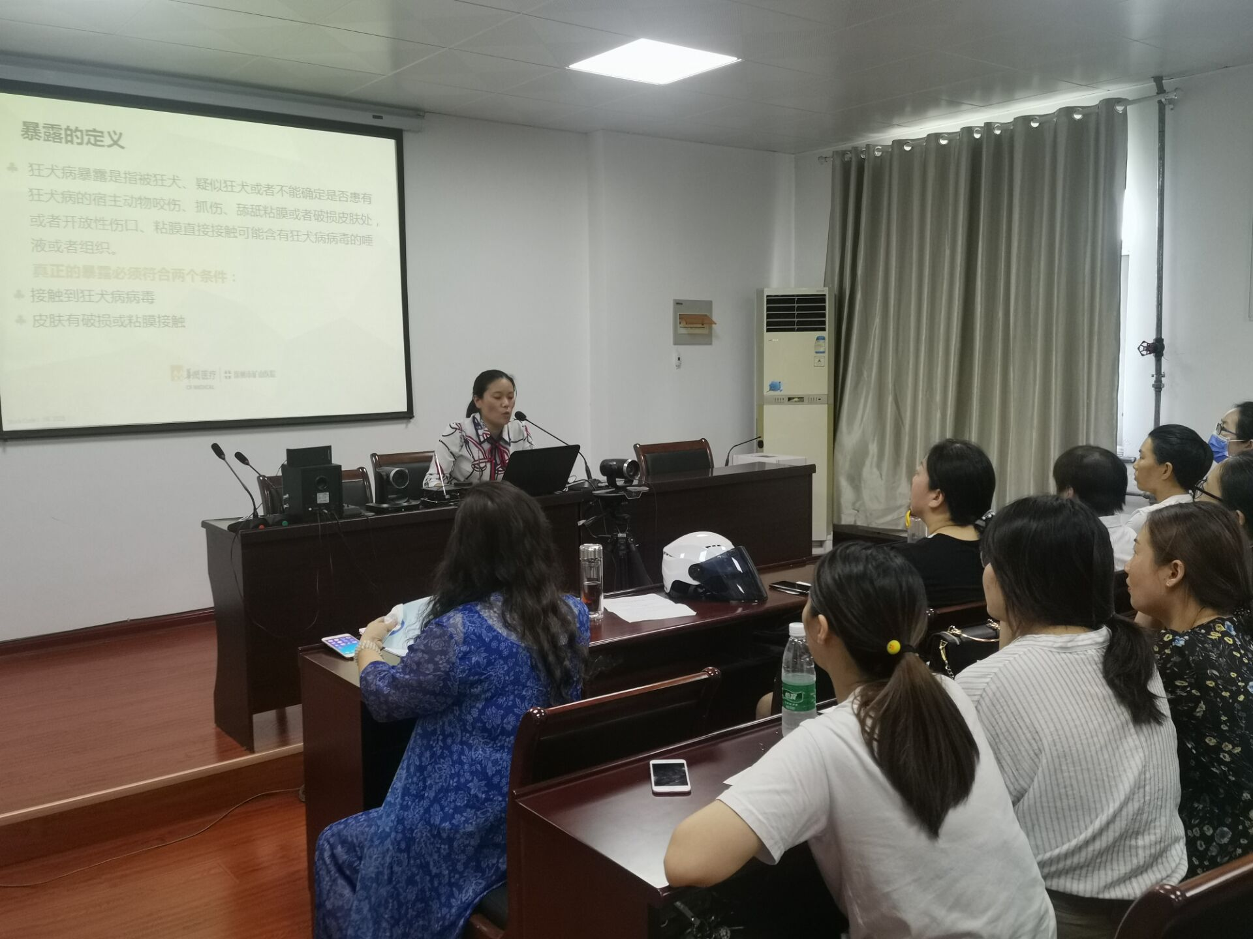
每年的9月28日是世界狂犬病日，它永恒不变的口号：“共同努力，使狂犬病成为历史”是我们所有疾控人共同努力的目标。每年的狂犬病日，泉山疾控都会联合矿山医院的处置门诊进行宣传，让更多的人们知道狂犬病的危害，狂犬病的传播途径，伤口暴露后正确的处置方法，接种疫苗的必要性等等。通过宣传，消除人们恐狂症心理，正确认识狂犬病，以正确的心态去面对。
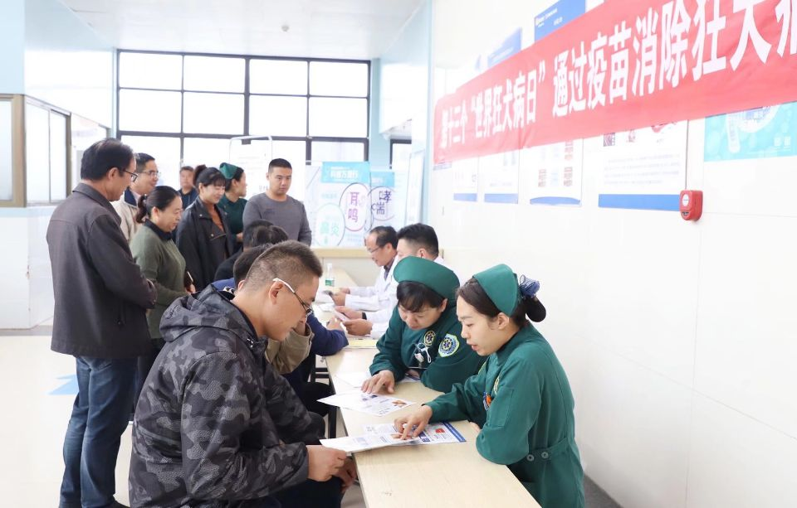
伴随着狂犬病暴露处置门诊的接诊量越来越大，狂犬疫苗的供应问题也逐渐显现出来。而2018年长春长生生物技术公司的狂犬疫苗记录造假事件，更把狂犬疫苗的“一苗难求”推至了顶峰。人们担心疫苗的质量问题，纷纷涌至矿山医院要求接种疫苗。由于狂犬疫苗1人5剂次的程序特殊性，导致矿山医院的狂犬疫苗储备量严重不足。我和同事每天接到市民的咨询电话络绎不绝，矿山医院也向我们疾控中心求援，要求配送更多的狂犬疫苗。接到这些信息后，疾控中心的领导和工作人员紧急召开了疫苗遴选会，一边在疫苗选购平台上加大狂犬疫苗的订购数量，一边在第一时间内从其他狂犬病暴露处置门诊进行疫苗调配，全程冷链配送至矿山医院，以保证人们的接种需求。随后，针对狂犬疫苗的储存量增多，我和同事们又对矿山医院的疫苗正确储存方式和注意事项进行多次督导，每天进行冰箱的冷链监测，以保证疫苗的安全性。经过我们的努力，徐州市狂犬病发病率逐年下降，这是我们疾控人和狂犬病暴露处置门诊医务人员共同用汗水换来的结果。徐州市疾控中心免疫规划科宋晓哲科长曾经说过：“只要泉山区有狂犬疫苗，徐州市就安定，我就吃了定心丸，心里就不慌。”这给了我们泉山疾控人极大的肯定和鼓励，我们为此感到自豪。

“不忘初心，砥砺前行”，习近平总书记这8个字，就是我们泉山疾控人的心声，我们会一直把消灭狂犬作为我们的目标，在这条道路上永远保持初心，坚定不移的走下去。

江苏省徐州市泉山区疾控中心
沈雯
2020年8月12日

